Universidade Federal do Piauí – UFPI
Centro de Ciência da Natureza – CCN
Departamento de Computação – DC
Bacharelado em Ciência da Computação

Arvore B
                - Relatório, para a matéria de Estrutura de Dados II, sobre a aplicação criada que exemplifica e testa uma arvore-B, com as operações de inserção e busca.

Paulo Eduardo Ramos de Araújo
Amós Lima Magalhães
Teresina – Piauí
24/06/2019
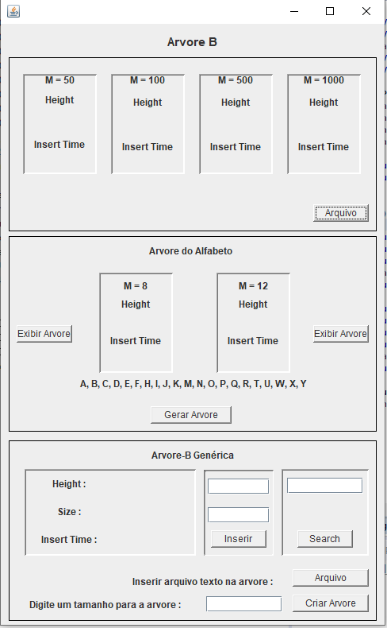
Em ciência da computação, uma árvore B é uma estrutura de dados em árvore, auto-balanceada, que armazena dados classificados e permite pesquisas, acesso sequencial, inserções e remoções em tempo logarítmico. A árvore B é uma generalização de uma árvore de pesquisa binária em que um nó pode ter mais que dois filhos.

Este programa foi criado para testar vários exemplos de arvores-B com diferentes combinações de tamanho, inclusive é possível usar valores impares para a arvore.

A primeira parte do programa é a resposta da primeira questão do trabalho, que pede uma arvore para cada valor de M ( 50, 100, 500 e 1000 ), a inserção nessa arvore é feita através de um txt que após inserido é atualizado os valores de altura e tempo de inserção das arvores.

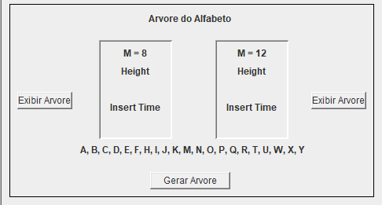
A segunda parte do programa é a resposta da segunda questão do trabalho, que é a inserção de algumas letras do alfabeto, para valores de M igual a 8 e 12. O botão “Gerar Arvore” faz com que seja inserido as letras e a árvore pode ser vista ao clicar em “Exibir Arvore”.

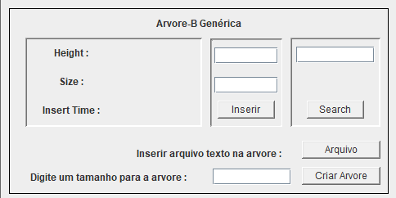

Esta parte trata-se de uma árvore B para testes que é gerada pelo usuário do programa, você primeiro escolhe o tamanho da arvore e em seguida pode ser feita a inserção na arvore por um arquivo ou inserir letras através da box de inserção. Também foi feita a implementação da busca de um elemento dessa arvore. Nessa arvore pode ser feito o teste da terceira questão.

